NARAVOSLOVJE IN TEHNIKA:

V prometu veljajo prometna pravila

- Preberi besedilo v U na strani 53 in razmisli o svojih izkušnjah v prometu. Pomagaj si z vprašanji.
Razmišljaj o tem, zakaj je iz leta v leto več avtomobilov na cesti.
Koliko avtomobilom imate doma?
Ali se starši skupaj vozijo v službo?
Ali dovolj uporabljamo javni promet?
Zakaj se večkrat v službo ali šolo ne peljemo s kolesom? Ali smo na cesti sploh varni?
Koga se bojiš bolj, kače v gozdu ali avtomobila na cesti?

- Drugo leto boste opravili teoretični in praktični del kolesarskega izpita. Pri teoretičnem delu bodo reševali naloge. Praktični del pa je vožnja s kolesom. Pomembno je, da znamo voziti skozi križišča, ki niso vedno semaforizirana. Za vožnjo bodo morali imeti ustrezno opremljeno kolo.
- Preberemo besedilo na strani 56. In ustno odgovori na vprašanja.
Kdo mora upoštevati prometna pravila? Kdo so udeleženci v prometu? Zakaj moramo upoštevati prometna pravila? Zakaj je pomembno pravilo, da morajo imeti med vožnjo vsa vozila prižgane luči? Ali to pravilo velja v vse državah? Kakšne barve so luči spredaj in kakšne zadaj? Kaj moramo udeleženci v prometu še poznati in upoštevati? Ali veljajo prometna pravila in signalizacija v vseh vrstah prometa?

Zapisi v zvezek
UPOŠTEVA PROMETNE ZNAKE IN OZNAČBE
HODI PO PLOČNIKU, ČE GA NI OB LEVEM ROBU VOZIŠČA
PEŠEC V PROMETU

PONOČI IMA ODSEVNIK
PREČKA CESTO NA PREHODU ZA PEŠCE
UPOŠTEVA DRUGE V PROMETU

Ustrezna oprema kolesa
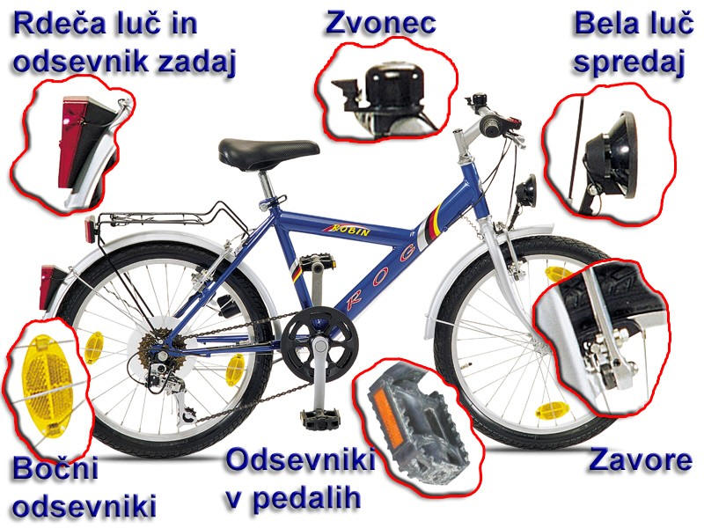

Sliko lahko natisneš ali pa sam nariši kolo in zapiši opremo.
KOLESAR: Opravljen kolesarski izpit, čelada, ustrezna oblačila.

SLOVENŠČINA:

Kako tvoriti miselni vzorec

Ponovno preberi opis risa in dopolni miselni vzorec v SDZ na strani 20.
*Dodatna naloga:
Iz opisa živali, ježa, oblikuj zapis v tabeli.

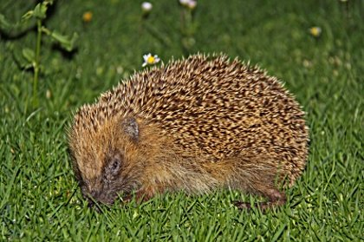
Jež

Jež je prebivalec gozda, ki ga večkrat slišimo, kot vidimo, ko hodi skozi listje na gozdnih tleh. Vse prepogosto tudi povoženega na cesti. Je predvsem prebivalec gozdov, ki imajo veliko grmovja. Svoj dom si lahko najde tudi v sadovnjaku, parku ali domačem vrtu. Potrebuje le ustrezno zatočišče, kamor se lahko umakne ob nevarnosti in v njem prespi dan.

Jež ima kratko in čokato telo, ki je po zgornji strani pokrito z bodicami. Te so rumenkaste, na sredini in na konici pa temno rjave. Ima koničast smrček, majhne oči in kratka okrogla ušesa. Zraste do 30 cm v dolžino in ima do 2,5 cm dolg rep. Če se znajde v nevarnosti, se zvije v bodečo kroglo, cvili, hrka in cmoka. Ima dobro razvit voh. Vidi slabo.
Gnezdo si naredi v grmovju, pod kupom dračja, v kompostu ali v živi meji. Če primernega prostora ni, si izkoplje luknjo, ki je 30 cm globoka in ima dva izhoda usmerjena sever – jug. Za izdelavo gnezda uporabi travo, listje, slamo ali seno. V gnezdu preživi tudi zimo, ko spi zimsko spanje, ki ga občasno prekine za iskanje hrane.
Samica vsako leto skoti eno ali dve legli z 2 do 10 mladiči. Spregledajo v 14 do 18 dneh in sesajo do 20 dni. Samostojni postanejo po 45 dnevih. Spolno lahko dozorijo že v prvem letu.
Jež se prehranjuje predvsem z žuželkami. Na njegovem jedilniku so kobilice, hrošči in njihove ličinke. Poleg tega pa se loti tudi poljskih in gozdnih miši, deževnikov, ptičev in ptičjih mladičev ter kač. Prehranjuje se tudi z jagodami in sadjem.

MATEMATIKA:

PONAVLJANJE IN UTRJEVANJE
Preveri svoje znanje.
Potrebuješ: karo zvezek, navaden bel list, ošiljen svinčnik, barvice, geotrikotnik, šablono in šilček.
V zvezek napiši naslov PREVERI SVOJE ZNANJE in datum.

Naloge si po delih na glas narekuj, lahko pa ti jih narekuje nekdo drug, ti pa samo riši po navodilu.
Rešuj v karo zvezek.
- Nariši pravokotnik, katerega stranica a je dolga 5 cm in stranica b je dolga 2 cm. Pobarvaj ga in označi oglišča in stranice.
- Nariši kvadrat s stranico 4 cm. Pobarvaj ga in označi oglišča in stranice.
- Odgovori v celih povedih.
- Kaj je premica?
- Kaj je daljica?
- Kaj je poltrak?
Ne pozabi: ena poteza, riši na rahlo, nad ravnilom.
- Nariši:
- premico s v poševni legi,
- daljico EF v navpični legi in
- poltrak l z izhodiščem M v vodoravni legi.

Rešuj na brezčrten list. Ko nalogo rešiš, nariši s šablono črto od roba do roba lista. Tako boš ločil/a naloge med sabo.

- Nariši daljico AB, ki meri 6 cm. Matematično zapiši njeno dolžino.
- Nariši premici m in n, ki se sekata. Vse označi, tudi presečišče.
- Nariši premico a v poševni legi. Nariši ji vzporedno premico b. Matematično zapiši njuno medsebojno lego.
- Nariši poltrak k v navpični legi. Na njem si izberi točko D. Skozi točko D nariši pravokotno premico t na poltrak k. Vse označi.
List nalepi v karo zvezek.
Vse rešene naloge (preverjanje) mi prosim pošlji po elektronski pošti najkasneje do ponedeljka, 27. 3. 2020, da bom lahko bolj natančno pregledala vse naloge.

